TIẾT 27
Tập đọc nhạc: TĐN số 8

I. MỤC TIÊU:
- Giúp cho học sinh ôn tập bài hát Ca-chiu-sa..
- HS đọc đúng cao độ, trường độ bài TĐN số 8.
II. NỘI DUNG:
- Ôn tập bài hát: Ca-chiu-sa
Nhạc : Blan-te (Nga)
Lời Việt: Phạm Tuyên
- Tập đọc nhạc: TĐN số 8 “Chú chim nhỏ dễ thương”
Nhạc Pháp.
Lời Việt: Hoàng Anh
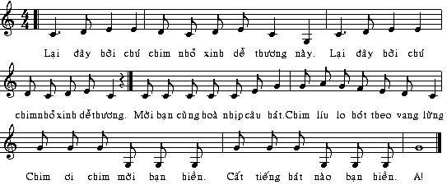
- Học sinh nhận xét bài TĐN:
Nhịp? kí hiệu m nhạc?
Cao độ? Trường độ?
- Đọc tn nốt v mở nhạc mp3.zing.vn tìm TĐN để nghe và đọc theo tn nốt đ ghi.
* Dặn dò:
- Tập đọc bài TĐN số 8, gõ phách.
- Xem trước tiết 28.

TIẾT 28
Nhạc lí: Gam trưởng – Giọng trưởng
Âm nhạc thường thức: Nhạc sĩ Huy Du và bài hát
Đường chúng ta đi

I. MỤC TIÊU:
- Giúp cho học sinh ôn tập TĐN số 8
- Học sinh nắm được khi niệm sơ lược về gam trưởng –giọng trưởng
- Học sinh biết thêm về nhạc sĩ Huy Du.
II. NỘI DUNG:
- Nhạc lí:
- Gam trưởng:
_ Là hệ thống 7 bậc âm theo công thức cung và nửa cung:
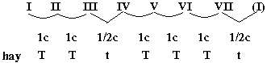
_ Âm chủ là âm ổn định nhất trong gam (bậc I ).
VD: gam Đô trưởng có âm chủ là nốt Đô.
gam Rê trưởng có âm chủ là nốt Rê.
gam Son trưởng có âm chủ là nốt Son.
- Giọng trưởng:
Các bậc âm trong gam trưởng xây dựng giai điệu của bài hát (bản nhạc) gọi là giọng trưởng kèm theo tên âm chủ.
VD: âm chủ Mi => giọng Mi trưởng.
âm chủ Fa => giọng Fa trưởng.
- Âm nhạc thường thức:
- Nhạc sĩ Huy Du:( 1926 - 2007 )
- Ông quê ở huyện Tiên Du, tỉnh Bắc Ninh.
- Âm nhạc dân gian đã ghi sâu vào tâm hồn của ông.
- Tác phẩm tiêu biểu: Ba Vì năm xưa, Nổi lửa lên em, Đường chúng ta đi, Việt Nam quê hương tôi,…
- Ông đã được Nhà nước trao tặng Giải thưởng Hồ Chí Minh về văn học nghệ thuật.
- Ông được mệnh danh là người có giai điệu đẹp nhất
- Ơng mất: 17/12/2007 ở tuổi 82
- Bài hát: Đường chúng ta đi (1968)
Bài hát kêu gọi, thôi thúc toàn dân vững bước đấu tranh giải phóng quê hương tin tưởng tới ngày toàn thắng
Dặn dò:
- Học thuộc khái niệm về gam trưởng-giọng trưởng; Nhạc sĩ Huy Du.
- Xem trước tiết 29.

